Foto | Nombre | Cargo | Correo Electrónico | Teléfono / Extensión
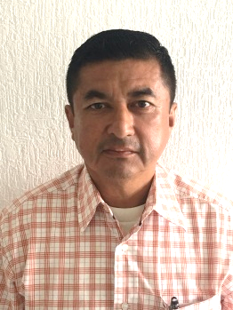 | Ing. Benjamín Adalberto Quiles León | Coordinador del Sistema de Agua y Saneamiento “SAS” | bquilesSAS@gmail.com | 3 15 77 67  3 15 12 26  Ext. 103
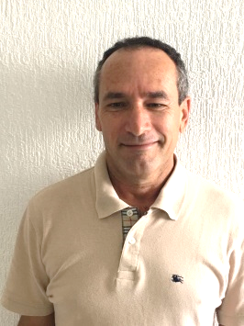 | C.P. José Joaquín Barragán Farías | Subcoordinador Administrativo | jjbarragan@hotmail.com | 3 15 12 26  3 15 79 82  Ext. 120
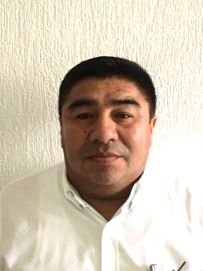 | Ing. Evaristo del Carmen Magaña Baños | Subcoordinador de Operación | maganabanos_evaristo@hotmail.com | 3 15 79 49  Ext. 122
 |  | Subcoordinador Comercial | @hotmail.com | 3 15 38 78

Foto | Nombre | Cargo | Correo Institucional | Teléfono / Extensión
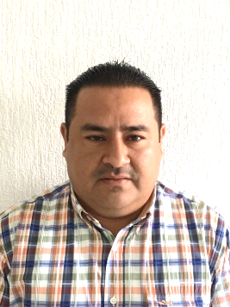 | Ing. José Gabriel Cornelio López | Encargado de la Subcoordinación de Estudios y proyectos | jcornelioSAS@gmail.com | 3 15 12 26  EXT. 106
 | Ing. Victoria Arévalo Zenteno | Subcoordinadora de Infraestructura | ing.arevalo_zv@outlook.com | 3 15 12 26  EXT. 113
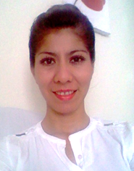 | Lic. Arley Morales Lara | Titular de la Unidad Jurídica | unidadjuridicasas@hotmail.com | 3 15 12 26  Ext. 121
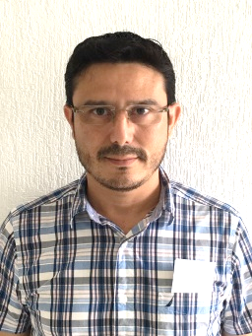 | Lic. Edgar Zapata Garrido | Titular de la Unidad de Informática | edgar.zapata.garrido@gmail.com | 3 15 43 45

Foto | Nombre | Cargo | Correo Institucional | Teléfono / Extensión
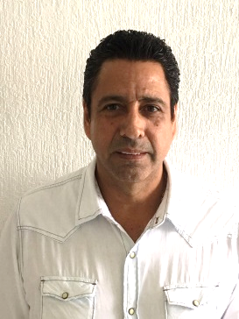 | Ing. José Enrique Jiménez López | Titular de la Unidad Técnica | unidadtecnicasas2016@hotmail.com | 3 15 12 26  EXT. 104
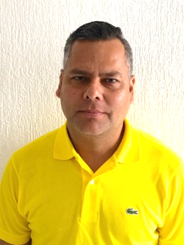 | Lic. Mario Sergio Pulido Campos | Titular de la Unidad de Comunicación Social y Relaciones Públicas | sas.comunicacion@hotmail.com | 3 15 12 26  EXT. 114
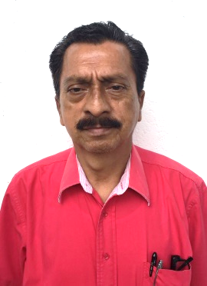 | Ing. Jesús Contreras Rivera | Departamento de Control y Seguimiento | angelsg@live.com.mx | 3 15 12 26  Ext. 113
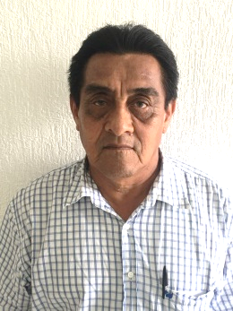 | Ing. Hernán Pérez de la Cruz | Departamento de Supervisión | hernan1954@hotmail.com | 3 15 12 26  EXT. 113

Foto | Nombre | Cargo | Correo Institucional | Teléfono / Extensión
 | Ing. José Gabriel Cornelio López | Departamento de Estudios y Proyectos | jcornelioSAS@gmail.com | 3 15 12 26  EXT. 107
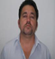  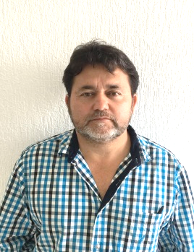 | Ing. Jesús Alejandro Falcón Zurita | Departamento de Factibilidad | falzur68@hotmail.com | 3 15 12 26  EXT. 106
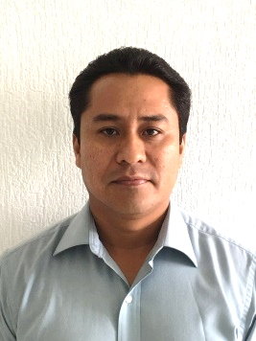 | Lic. Rafael Madrigal Gamboa | Departamento de Desarrollo Social | rmgamboa73@hotmail.com | 3 15 12 26  Ext. 107
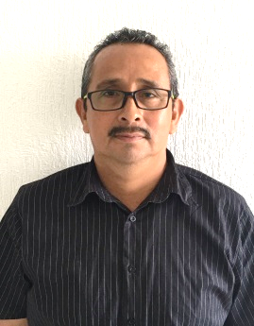 | C. Sergio Guzmán Pérez | Departamento de Servicios Generales | sas_admon@hotmail.com | 3 15 38 78

Foto | Nombre | Cargo | Correo Institucional | Teléfono / Extensión
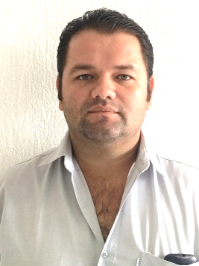 | Lic. Walter Miguel Franco Romero | Departamento de Almacén General | wfranco10@hotmail.com | 312-16-02
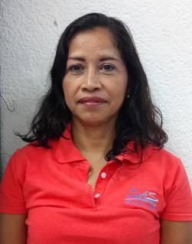 | Lic. Rosa María León García | Departamento de Recursos Materiales | sas_admon@hotmail.com | 3 15 12 26  Ext. 120
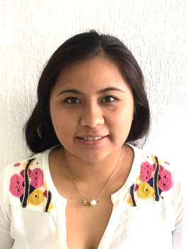 | Lic. Elisa González Pérez | Departamento de Recursos Financieros | xmlfinanciero@hotmail.com | 3 15 12 26  Ext. 124
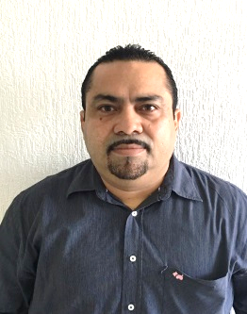 | Lic. Víctor Manuel Martínez Herrera | Departamento de Recursos Humanos | victormtzh10@hotmail.com | 3 15 12 26  Ext. 120

Foto | Nombre | Cargo | Correo Institucional | Teléfono / Extensión
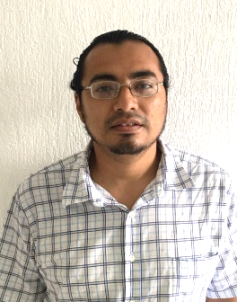 | C. Alberto Jorge Ascencio Reyes | Departamento de Taller Mecánico | aascencioSAS@gmail.com | 315-79 82
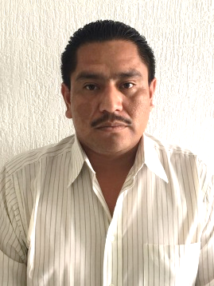 | Ing. Gustavo Carmito Pedraza López | Departamento de Inventario | sas_inventarios@hotmail.com | 315-79 82
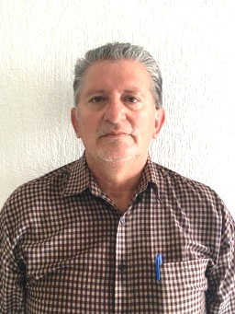 | Ing. Arturo Villalpando Fierro | Departamento de Reparación de Equipo de Bombeo | arturovillalpandosas@gmail.com | 315 78 60
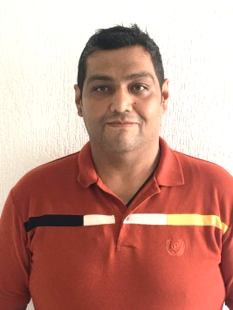 | Tec. Adrián Alberto Alonso Florencia | Departamento de Enlace Administrativo | poetry1406@hotmail.com | 3 15 38 78

Foto | Nombre | Cargo | Correo Institucional | Teléfono / Extensión
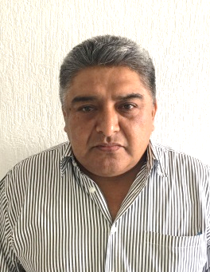 | C.P. Juvencio Alcudia Sosa | Departamento de Ingresos | juven_alcudia63@hotmail.com | 3 15 38 78
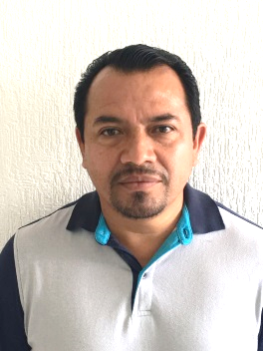 | Lic. José Aquilino Pérez Villegas | Departamento de Informática y Facturación | jaquilino_08@hotmail.com | 3 15 38 78
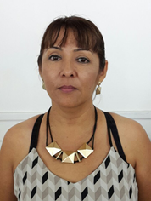 | Ing. Sonia Pancardo García | Departamento de Tomas Especiales | soniapancardoSAS@gmail.com | 3 15 38 78
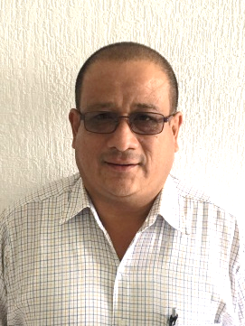 | Tec. Francisco Javier Mijangos Osuna | Departamento de Tomas Domiciliarias | fmijangosSAS@gmail.com | 3 15 38 78

Foto | Nombre | Cargo | Correo Institucional | Teléfono / Extensión
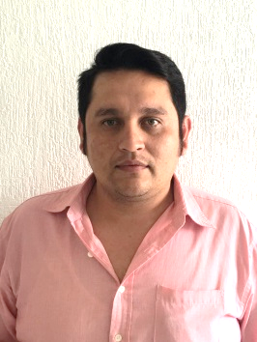 | Tec. Carlos Mario Nadal Guzmán | Departamento de Zona Rural | carlos_nadal.guzman@hotmail.com | 3 15 38 78
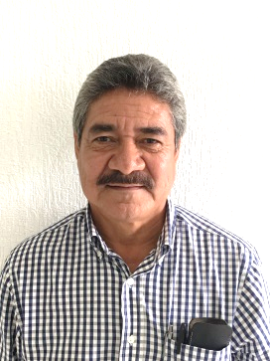 | Ing. Candelario Frías Baeza | Departamento de Apoyo Técnico | reyelias160886@gmail.com | 3 15 12 26  EXT. 109
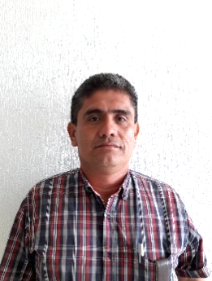 | Ing. Julio César Sánchez Domínguez | Departamento de Redes de Agua Potable Villahermosa | jsadoguez75@hotmail.com | 3 15 12 26  EXT. 116
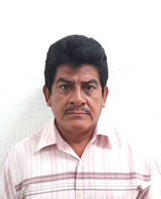 | Ing. Urcelay Galmiche García | Departamento de Control y Calidad del Agua | controlycalidad_sas@hotmail.com | 3 15 12 26  EXT. 111

Foto | Nombre | Cargo | Correo Institucional | Teléfono / Extensión
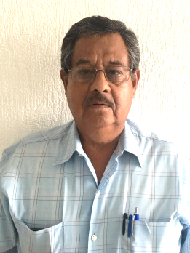 | Ing. Carlos Arturo Castro | Departamento de Estaciones de Bombeo (Electromecánico) | estacionesdebombeosas@hotmail.com | 3 15 78 60  3 15 12 26  EXT. 108
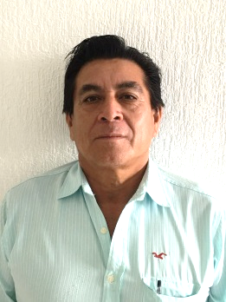 | Ing. Sebastián López Balan | Departamento de Zona Rural | zonaruralsas@gmail.com | 3 15 12 26  EXT. 119
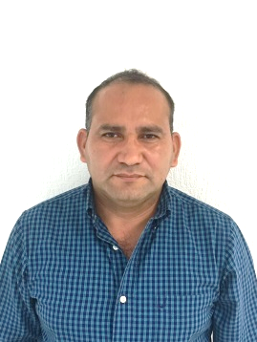 | Ing. Wilver Jiménez Navarro | Departamento de Mantenimiento Eléctrico y Enlace SAS - CFE | enlacesas_cfe@hotmail.com | 3 15 12 26  Ext. 112

